北京市北海幼儿园 校友登记表
姓名
毕业年份
最有印象的老师
对北幼最深的回忆
儿时的照片记忆 | 如果您有照片，您可以一起打包发送到幼儿园邮箱中，谢谢您。
您的职业
联系方式 | 电话：  邮箱：
您的祝福
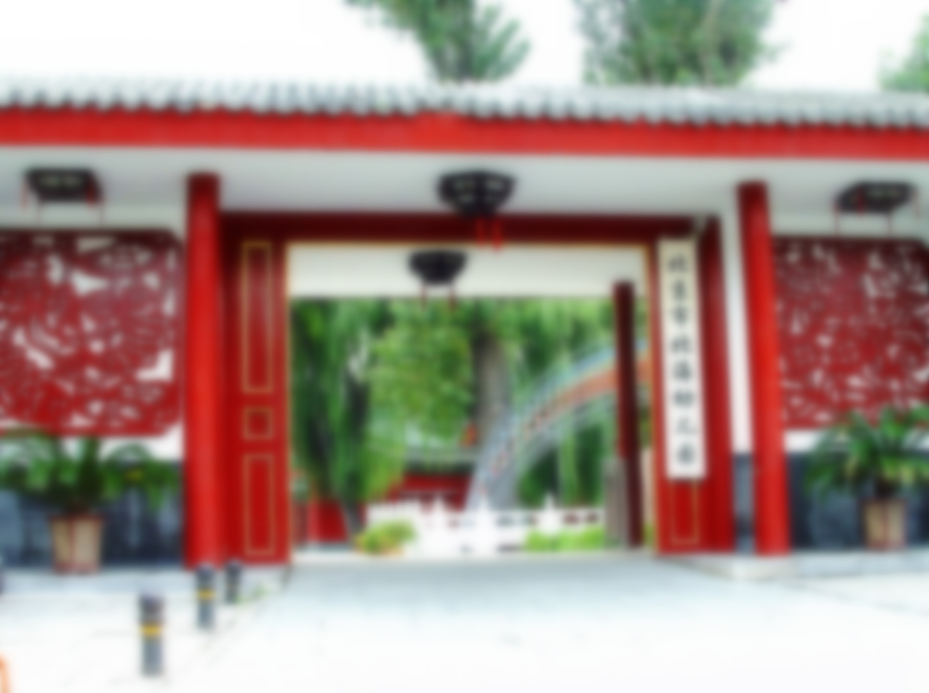
谢谢您的参与！
填写完成后请您发送到北京市北海幼儿园邮箱
bhyey100009@sina.com

